**BỘ GIÁO DỤC VÀ ĐÀO TẠO**

**TRƯỜNG ĐẠI HỌC ĐẠI NAM**



**BÀI TẬP LỚN**

**TÊN HỌC PHẦN:** Thực tập CNTT6: Cài đặt, cấu hình máy chủ, mạng và triển khai ứng dụng

**ĐỀ TÀI:** Xây dựng hệ thống máy chủ DNS

**Giáo viên hướng dẫn:** Nguyễn Đức An

**Sinh viên thực hiện:**

|  |  |  |  |
| --- | --- | --- | --- |
| STT | Mã SV | Họ và tên | Lớp |
| 1 | 1571020020 | Nguyễn Ngọc Ánh | CNTT 15-01 |
| 2 | 1571020232 | Trần Thị Thanh | CNTT 15-01 |
| 3 | 1571020248 | Bùi Thị Thương | CNTT 15-01 |

**Hà Nội, năm 2024**

**BỘ GIÁO DỤC VÀ ĐÀO TẠO**

**TRƯỜNG ĐẠI HỌC ĐẠI NAM**



**BÀI TẬP LỚN**

**TÊN HỌC PHẦN:** Thực tập CNTT6: Cài đặt, cấu hình máy chủ, mạng và triển khai ứng dụng

**ĐỀ TÀI:** Xây dựng hệ thống máy chủ DNS

|  |  |  |  |  |  |
| --- | --- | --- | --- | --- | --- |
| STT | Mã Sinh Viên | Họ và Tên | Ngày Sinh | Điểm | |
| Bằng số | Bằng chữ |
| 1 | 1571020020 | Nguyễn Ngọc Ánh | 25/08/2003 |  |  |
| 2 | 1571020232 | Trần Thị Thanh |  |  |  |
| 3 | 1571020248 | Bùi Thị Thương | 13/12/2003 |  |  |

**CÁN BỘ CHẤM THI 1 CÁN BỘ CHẤM THI 2**

**Hà Nội, năm 2024**

# LỜI CẢM ƠN

**MỤC LỤC**

LỜI CẢM ƠN 3

CHƯƠNG I. TỔNG QUAN ĐỀ TÀI 5

1.1. Tổng quan đề tài nghiên cứu 5

1.2. Mục tiêu nghiên cứu 5

1.3. Kết quả nghiên cứu 5

1.4. Cấu trúc đề tài nghiên cứu 5

CHƯƠNG II. CƠ SỞ LÝ THUYẾT 6

2.1. Giới thiệu về DNS 6

2.1.1. Khái niệm DNS 6

2.1.2. Chức năng DNS 6

2.1.3. Các loại DNS và vai trò 6

2.1.4. Ưu điểm và nhược điểm của DNS 8

2.2. Giới thiệu về phần mềm VMWARE 8

2.2.1. Khái niệm phần mềm VMWARE 8

# CHƯƠNG I. TỔNG QUAN ĐỀ TÀI

## Tổng quan đề tài nghiên cứu

Ngày nay công nghệ thông tin trở thành một lĩnh vực mũi nhọn trong công cuộc phát triển kinh tế xã hội. Cùng với công nghệ sinh học và năng lượng mới, công nghệ thông tin vừa là công cụ, vừa là động lưc thúc đẩy quá trình công nghiệp hóa, hiện đại hóa đất nước.

Có thể nói trong khoa học máy tính không lĩnh vực nào có thể quan trọng hơn lĩnh vực nối mạng. Là một hệ thống quan trọng trong cơ sở hạ tầng Internet, có vai trò chuyển đổi các tên miền dễ nhớ thành địa chỉ IP để máy tính có thể tìm thấy và truy cập các dịch vụ trên mạng. Đề tài nghiên cứu DNS có thể khám phía nhiều khía cạnh khác nhau như cấu trúc hoạt động, hiệu suất và tối ưu hóa, bảo mật của DNS và một số yếu tố khác. Trong điều kiện kinh tế hiện nay hầu hết đa số các tổ chức, công ty hay trường học đều sử dụng và triển khai xây dựng DNS để phục vụ cho nhiều mục đích khác nhau.

Vì vậy đề tài “ Xây dựng hệ thống máy chủ DNS ” được tiến hành nhằm góp phần củng cố và tăng hiệu suất làm việc cho một số doanh nghiệp.

## Mục tiêu nghiên cứu

* Các kiến thức cơ bản về DNS,

## Kết quả nghiên cứu

## Cấu trúc đề tài nghiên cứu

# CHƯƠNG II. CƠ SỞ LÝ THUYẾT

## 2.1. Giới thiệu về DNS

### 2.1.1. Khái niệm DNS



*Hình 2.1.1 Hình ảnh DNS*

**DNS**( **Domain Name System**- **Hệ thống tên miền)** là Hệ thống phân giải tên được phát minh vào năm 1984 cho Internet và một trong số các chuẩn công nghiệp của các cổng bao gồm cả TCP/IP. DNS là chìa khóa chủ chốt của nhiều dịch vụ mạng như duyệt Internet, mail server, web server...Có thể nói không có DNS, Internet sẽ mau chóng lụi tàn để bạn có thể hình dung về mức độquan trọng của DNS.

Các tài nguyên mạng được định danh bằng những địa chỉ IP dạng như 10.0.0.10 làm ví dụ. Mỗi máy tính khi kết nối vào mạng Internet cũng được gán cho 1 địa chỉ IP riêng biệt không trùng lẫn với bất kỳ máy tính nào khác trên thế giới. Tương tự vậy với website cũng có các địa chỉ IP riêng biệt. Tuy nhiên, bạn đâu thể nhớ rõ con số123.30.128.10 sẽ dẫn đến website Tuổi Trẻ Online thay vì gõ www.tuoitre.com.vn. Đây là lúc DNS "trổ tài chuyển đổi" (ánh xạ) các con số địa chỉ IP khô khan thành những ký tự ABC thân thiện hơn. Nhờ DNS nên bạn không cần phải nhớ địa chỉ IP để vào website Tuổi Trẻ Online mà chỉ cần nhớ www.tuoitre.com.vn.

Nói cách khác, DNS cũng giống như một danh bạ điệnthoại cho Internet. Nếu bạn biết tên của một người nhưng không biết sốđiện thoại hay ngược lại, bạn có thể tham khảo trong sổ danh bạ dễ dàng.

### 2.1.2.:Cách DNS hoạt đông:

Quá trình phân giải DNS bao gồm việc chuyển đổi tên máy chủ (chẳng hạn như www.example.com) thành địa chỉ IP thân thiện với máy tính (chẳng hạn như 192.168.1.1). Một địa chỉ IP được cấp cho mỗi thiết bị trên Internet và địa chỉ đó là cần thiết để tìm thiết bị Internet phù hợp - giống như địa chỉ đường phố được sử dụng để tìm một ngôi nhà cụ thể. Khi người dùng muốn tải một trang web, phải có sự dịch chuyển giữa những gì người dùng nhập vào trình duyệt web của họ (example.com) và địa chỉ thân thiện với máy cần thiết để định vị trang web example.com.

Để hiểu được quá trình đằng sau quá trình phân giải DNS, điều quan trọng là phải tìm hiểu về các thành phần phần cứng khác nhau mà truy vấn DNS phải truyền qua. Đối với trình duyệt web, quá trình tra cứu DNS diễn ra "ẩn" và không yêu cầu tương tác nào từ máy tính của người dùng ngoài yêu cầu ban đầu.

### 2.1.2. Chức năng DNS

DNS bao gồm các chức năng làm nền tảng quan trọng trong việc quản lý và điều hướng các địa chỉ IP trên Internet:

* **Chuyển đổi tên miền thành địa chỉ IP:** DNS cho phép chuyển đổi các tên miền (Ví dụ: example.com sang địa chỉ IP ví dụ: 192.0.2.1). Điều này cho phép người dùng và các ứng dụng có thể dễ dàng truy cập và giao tiếp với các máy chủ và dịch vụ trên Internet mà không cần ghi nhớ các địa chỉ IP phức tạp.
* **Quản lý và phân phối tên miền:** DNS cung cấp cơ chế để quản lý và phân phối các tên miền trên Internet. Điều này bao gồm các quy trình đăng ký, gia hạn và chuyển nhượng tên miền cho các tổ chức và cá nhân.
* **Định vị và định hướng dịch vụ:** DNS cung cấp khả năng định vị và các dịch vụ trên Internet dựa trên tên miền, chẳng hạn như email (dịch vụ MX – Mail Exchange), các dịch vụ web (HTTP và HTTPS), dịch vụ FTP,…
* **Cải thiện hiệu suất và tăng cường bảo mật:** Sử dụng cơ chế caching để lưu trữ thông tin phản hồi từ các truy vấn trước đó. Điều này giúp cải thiện hiệu suất bằng cách giảm thời gian phản hồi cho các truy vấn sau này.

### 2.1.3. Các loại máy chủ DNS tham gia vào việc tải một trang web:

* **DNS recursor** - Recursor có thể được coi như một thủ thư được yêu cầu đi tìm một cuốn sách cụ thể ở đâu đó trong thư viện. DNS recursor là một máy chủ được thiết kế để nhận các truy vấn từ máy khách thông qua các ứng dụng như trình duyệt web. Thông thường, recursor sau đó chịu trách nhiệm thực hiện các yêu cầu bổ sung để đáp ứng truy vấn DNS của máy khách.
* **Root nameserver**- Máy chủ gốc là bước đầu tiên trong việc dịch (giải quyết) các tên máy chủ có thể đọc được của con người thành địa chỉ IP. Nó có thể được coi như một chỉ mục trong thư viện trỏ đến các giá sách khác nhau - thông thường nó đóng vai trò là tham chiếu đến các vị trí cụ thể hơn khác.
* **TLD nameserver**- Máy chủ tên miền cấp cao nhất (TLD) có thể được coi như một giá sách cụ thể trong thư viện. Máy chủ tên này là bước tiếp theo trong quá trình tìm kiếm một địa chỉ IP cụ thể và nó lưu trữ phần cuối cùng của tên máy chủ (Trong ví dụ.com, máy chủ TLD là “com”).
* **Authoritative nameserver**- Máy chủ tên cuối cùng này có thể được coi như một từ điển trên giá sách, trong đó một tên cụ thể có thể được dịch thành định nghĩa của nó. Máy chủ tên có thẩm quyền là điểm dừng cuối cùng trong truy vấn máy chủ tên. Nếu máy chủ tên có thẩm quyền có quyền truy cập vào bản ghi được yêu cầu, nó sẽ trả lại địa chỉ IP cho tên máy chủ được yêu cầu trở lại DNS Recursor (thủ thư) đã thực hiện yêu cầu ban đầu.

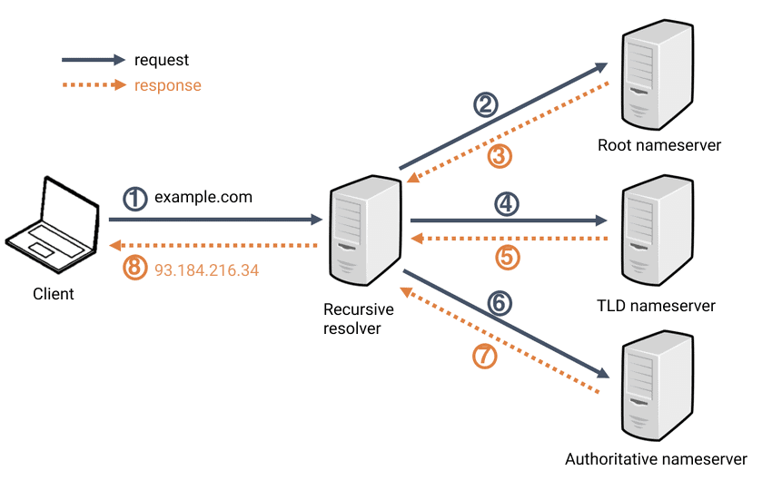

### 2.1.4: Sự khác nhau giữa authoritative DNS server and a recursive DNS resolver:

-Cả hai khái niệm đều đề cập đến các máy chủ (nhóm máy chủ) là một phần không thể thiếu của cơ sở hạ tầng DNS, nhưng mỗi máy chủ thực hiện một vai trò khác nhau và nằm ở các vị trí khác nhau bên trong đường ống của truy vấn DNS. Một cách để nghĩ về sự khác biệt là trình phân giải đệ quy nằm ở đầu truy vấn DNS và máy chủ tên có thẩm quyền nằm ở cuối.

#### * **Recursive DNS resolver:**

**Recursive DNS resolver** là máy tính phản hồi yêu cầu đệ quy từ máy khách và dành thời gian để theo dõi bản ghi DNS. Nó thực hiện điều này bằng cách thực hiện một loạt các yêu cầu cho đến khi nó đến được máy chủ tên DNS có thẩm quyền cho bản ghi được yêu cầu (hoặc hết thời gian hoặc trả về lỗi nếu không tìm thấy bản ghi nào). May mắn thay, Recursive DNS resolver không phải lúc nào cũng cần thực hiện nhiều yêu cầu để theo dõi các bản ghi cần thiết để phản hồi cho máy khách; lưu trữ đệm là một quy trình lưu trữ dữ liệu giúp rút ngắn các yêu cầu cần thiết bằng cách phục vụ bản ghi tài nguyên được yêu cầu sớm hơn trong quá trình tra cứu DNS.

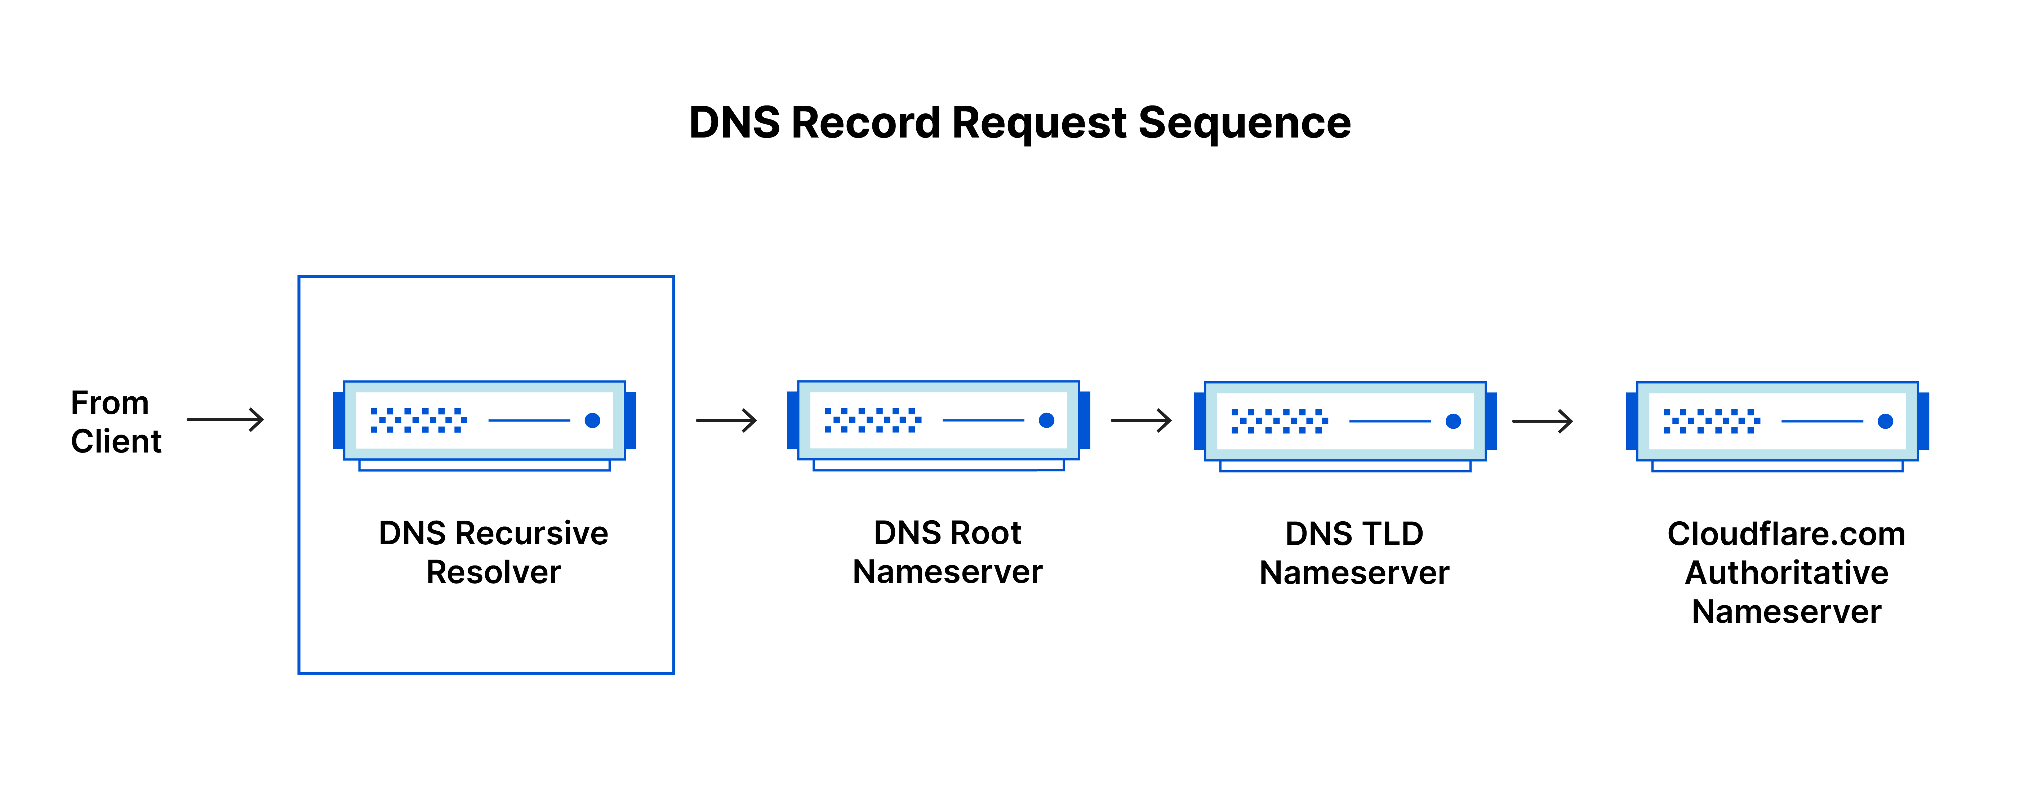

#### **\* Authoritative DNS server:**

Nói một cách đơn giản, **Authoritative DNS server** là máy chủ thực sự lưu giữ và chịu trách nhiệm về các bản ghi tài nguyên DNS. Đây là máy chủ ở cuối chuỗi tra cứu DNS sẽ phản hồi bằng bản ghi tài nguyên được truy vấn, cuối cùng cho phép trình duyệt web thực hiện yêu cầu để tiếp cận địa chỉ IP cần thiết để truy cập trang web hoặc các tài nguyên web khác. Máy chủ tên có thẩm quyền có thể đáp ứng các truy vấn từ dữ liệu của riêng nó mà không cần truy vấn nguồn khác, vì nó là nguồn chân lý cuối cùng cho một số bản ghi DNS nhất định.

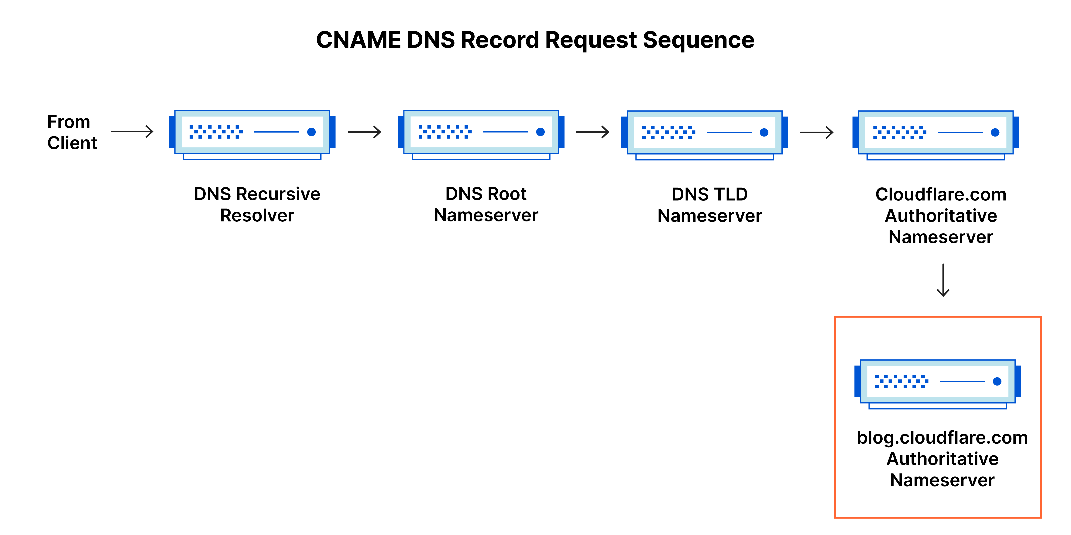

### 2.1.5: Các bước tra cứu DNS:

-Có 8 bước trong quá trình tra cứu DNS:

**1**.Người dùng nhập 'example.com' vào trình duyệt web và truy vấn sẽ đi vào Internet và được bộ giải quyết đệ quy DNS nhận.

**2**.Bộ resolver sẽ truy vấn DNS root nameserver.

**3**.Root sever sẽ phản hồi bộ giải quyết bằng địa chỉ của máy chủ DNS tên miền cấp cao nhất (TLD) (chẳng hạn như .com hoặc .net), nơi lưu trữ thông tin cho các tên miền của nó. Khi tìm kiếm example.com, yêu cầu của chúng tôi sẽ được chuyển hướng đến TLD .com.

**4**.Sau đó, bộ resolver sẽ gửi yêu cầu đến TLD .com.

**5**.Tiếp theo, máy chủ TLD sẽ phản hồi bằng địa chỉ IP của máy chủ tên miền, example.com.

**6**.Cuối cùng, bộ giải quyết đệ quy sẽ gửi truy vấn đến máy chủ tên miền.

**7**.Địa chỉ IP của example.com sau đó được trả về cho bộ giải quyết từ máy chủ tên.

**8**.Sau đó, bộ giải quyết DNS sẽ phản hồi trình duyệt web bằng địa chỉ IP của tên miền được yêu cầu ban đầu.

Sau khi 8 bước tra cứu DNS trả về địa chỉ IP cho example.com, trình duyệt có thể thực hiện yêu cầu cho trang web:

**9**. Trình duyệt thực hiện yêu cầu HTTP đến địa chỉ IP.

**10**. Máy chủ tại IP đó trả về trang web để hiển thị trong trình duyệt.

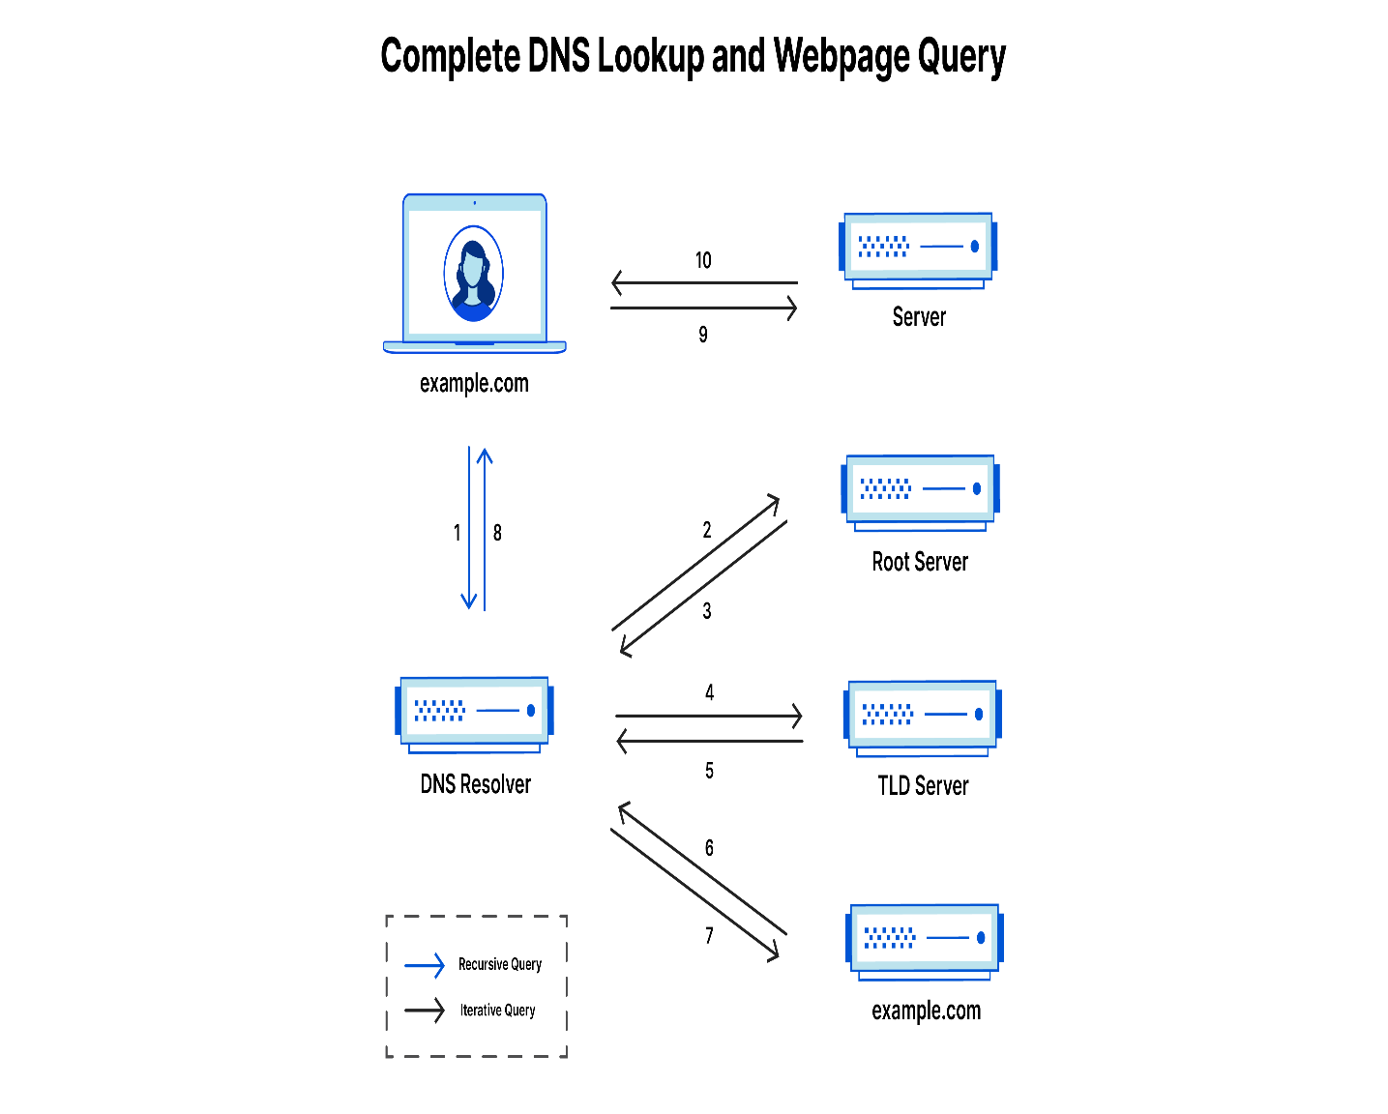

### 2.1.6. Định nghĩa DNS resolver:

DNS resolver là điểm dừng đầu tiên trong quá trình tra cứu DNS và chịu trách nhiệm xử lý máy khách đã đưa ra yêu cầu ban đầu. Bộ giải quyết bắt đầu chuỗi truy vấn cuối cùng dẫn đến việc dịch URL thành địa chỉ IP cần thiết.

Lưu ý: Tra cứu DNS không lưu trong bộ nhớ đệm thông thường sẽ bao gồm cả truy vấn đệ quy và truy vấn lặp.

Điều quan trọng là phải phân biệt giữa truy vấn DNS đệ quy và bộ giải quyết DNS đệ quy. Truy vấn đề cập đến yêu cầu được gửi đến bộ giải quyết DNS yêu cầu giải quyết truy vấn. Bộ giải quyết DNS đệ quy là máy tính chấp nhận truy vấn đệ quy và xử lý phản hồi bằng cách đưa ra các yêu cầu cần thiết.

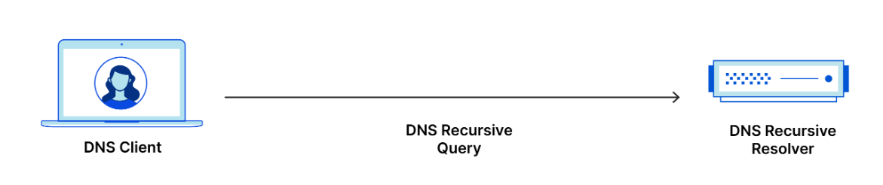

### 2.1.7:DNS queries và các loại DNS queries.

Trong một tra cứu DNS thông thường, có ba loại truy vấn xảy ra. Bằng cách sử dụng kết hợp các truy vấn này, một quy trình được tối ưu hóa để giải quyết DNS có thể dẫn đến việc giảm khoảng cách di chuyển. Trong tình huống lý tưởng, dữ liệu bản ghi được lưu trong bộ nhớ đệm sẽ khả dụng, cho phép máy chủ tên DNS trả về truy vấn không đệ quy.

Có 3 loại truy vấn DNS:

**Recursive query** - Trong truy vấn đệ quy, máy khách DNS yêu cầu máy chủ DNS (thường là trình phân giải đệ quy DNS) sẽ phản hồi máy khách bằng bản ghi tài nguyên được yêu cầu hoặc thông báo lỗi nếu trình phân giải không tìm thấy bản ghi.

**Iterative query** - trong tình huống này, máy khách DNS sẽ cho phép máy chủ DNS trả về câu trả lời tốt nhất có thể. Nếu máy chủ DNS được truy vấn không khớp với tên truy vấn, máy chủ sẽ trả về giới thiệu đến máy chủ DNS có thẩm quyền cho cấp thấp hơn của không gian tên miền. Sau đó, máy khách DNS sẽ thực hiện truy vấn đến địa chỉ giới thiệu. Quá trình này tiếp tục với các máy chủ DNS bổ sung trong chuỗi truy vấn cho đến khi xảy ra lỗi hoặc hết thời gian chờ.

**Non-recursive query** - thông thường điều này sẽ xảy ra khi máy khách trình phân giải DNS truy vấn máy chủ DNS để tìm bản ghi mà máy chủ có quyền truy cập vì máy chủ có thẩm quyền đối với bản ghi hoặc bản ghi đó nằm trong bộ đệm của máy chủ. Thông thường, máy chủ DNS sẽ lưu trữ bộ đệm bản ghi DNS để ngăn chặn việc tiêu thụ thêm băng thông và tải trên các máy chủ thượng nguồn.

### 2.1.8: Bộ nhớ đệm DNS( DNS Caching ), vị trí Bộ nhớ đệm DNS xảy ra.

Mục đích của việc lưu trữ đệm là lưu trữ dữ liệu tạm thời ở một vị trí giúp cải thiện hiệu suất và độ tin cậy cho các yêu cầu dữ liệu. Lưu trữ đệm DNS liên quan đến việc lưu trữ dữ liệu gần hơn với máy khách yêu cầu để có thể giải quyết truy vấn DNS sớm hơn và tránh được các truy vấn bổ sung ở xa hơn trong chuỗi tra cứu DNS, do đó cải thiện thời gian tải và giảm mức tiêu thụ băng thông/CPU. Dữ liệu DNS có thể được lưu trữ đệm ở nhiều vị trí khác nhau, mỗi vị trí sẽ lưu trữ các bản ghi DNS trong một khoảng thời gian nhất định được xác định bởi thời gian tồn tại (TTL).

**Browser DNS Caching:** Các trình duyệt web hiện đại được thiết kế theo mặc định để lưu trữ bộ nhớ đệm các bản ghi DNS trong một khoảng thời gian nhất định. Mục đích ở đây rất rõ ràng; bộ nhớ đệm DNS càng gần trình duyệt web thì càng ít bước xử lý phải thực hiện để kiểm tra bộ nhớ đệm và thực hiện các yêu cầu chính xác đến địa chỉ IP. Khi có yêu cầu đối với bản ghi DNS, bộ nhớ đệm của trình duyệt là vị trí đầu tiên được kiểm tra đối với bản ghi được yêu cầu.

**Operating system (OS) level DNS Cahing:**

+Trình phân giải DNS cấp hệ điều hành là điểm dừng cục bộ thứ hai và cuối cùng trước khi truy vấn DNS rời khỏi máy của bạn. Quy trình bên trong hệ điều hành của bạn được thiết kế để xử lý truy vấn này thường được gọi là "trình phân giải stub" hoặc máy khách DNS. Khi trình phân giải stub nhận được yêu cầu từ ứng dụng, trước tiên nó sẽ kiểm tra bộ nhớ đệm của chính nó để xem nó có bản ghi hay không. Nếu không, nó sẽ gửi truy vấn DNS (có cờ đệ quy được đặt) ra bên ngoài mạng cục bộ đến trình phân giải đệ quy DNS bên trong nhà cung cấp dịch vụ Internet (ISP).

+Khi trình phân giải đệ quy bên trong ISP nhận được truy vấn DNS, giống như tất cả các bước trước đó, nó cũng sẽ kiểm tra xem bản dịch máy chủ sang địa chỉ IP được yêu cầu đã được lưu trữ bên trong lớp lưu trữ cục bộ của nó hay chưa.

+Bộ giải quyết đệ quy cũng có chức năng bổ sung tùy thuộc vào loại bản ghi mà nó có trong bộ đệm của nó:

1. Nếu bộ giải quyết không có bản ghi A, nhưng có bản ghi NS cho máy chủ tên có thẩm quyền, nó sẽ truy vấn trực tiếp các máy chủ tên đó, bỏ qua một số bước trong truy vấn DNS. Phím tắt này ngăn chặn việc tra cứu từ máy chủ tên gốc và .com (trong tìm kiếm của chúng tôi là example.com) và giúp giải quyết truy vấn DNS diễn ra nhanh hơn.

2. Nếu bộ resolver không có bản ghi NS, nó sẽ gửi truy vấn đến máy chủ TLD (.com trong trường hợp của chúng tôi), bỏ qua máy chủ gốc.

3. Trong trường hợp không mong muốn là bộ resolver không có bản ghi trỏ đến máy chủ TLD, thì nó sẽ truy vấn máy chủ gốc. Sự kiện này thường xảy ra sau khi bộ đệm DNS đã bị xóa.

### 2.1.9:DNS Root Sever.

+Quản trị Hệ thống tên miền (DNS) được cấu trúc theo hệ thống phân cấp sử dụng các vùng được quản lý khác nhau hoặc "vùng", với vùng gốc ở trên cùng của hệ thống phân cấp đó. Máy chủ gốc là máy chủ tên DNS hoạt động trong vùng gốc. Các máy chủ này có thể trực tiếp trả lời các truy vấn cho các bản ghi được lưu trữ hoặc lưu trong bộ nhớ đệm trong vùng gốc và chúng cũng có thể chuyển các yêu cầu khác đến máy chủ Tên miền cấp cao nhất (TLD) thích hợp. Máy chủ TLD là nhóm máy chủ DNS thấp hơn một bước so với máy chủ gốc trong hệ thống phân cấp DNS và chúng là một phần không thể thiếu trong việc giải quyết các truy vấn DNS.

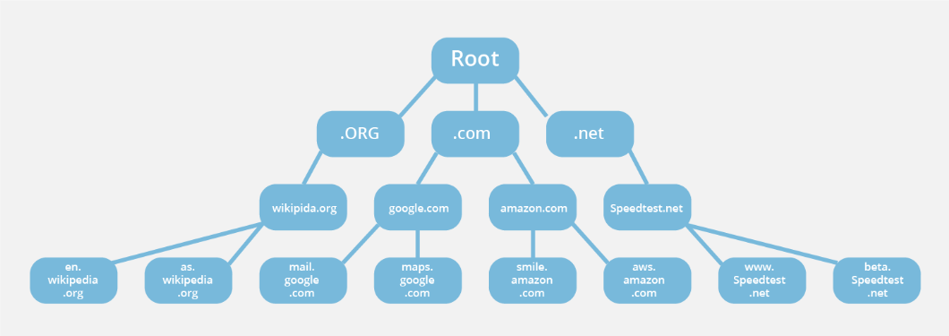

+Trong quá trình truy vấn DNS không lưu trong bộ nhớ đệm, bất cứ khi nào người dùng nhập địa chỉ web vào trình duyệt của họ, hành động này sẽ kích hoạt tra cứu DNS và tất cả các tra cứu DNS đều bắt đầu từ vùng gốc. Khi tra cứu đến vùng gốc, tra cứu sẽ di chuyển xuống hệ thống phân cấp của hệ thống DNS, trước tiên là đến các máy chủ TLD, sau đó là các máy chủ cho các miền cụ thể (và có thể là các miền phụ) cho đến khi cuối cùng đến máy chủ tên có thẩm quyền cho miền chính xác, chứa địa chỉ IP dạng số của trang web đang được tìm kiếm. Địa chỉ IP này sau đó được trả về cho máy khách. Điều thú vị là mặc dù có nhiều bước cần thực hiện, nhưng quá trình này có thể diễn ra rất nhanh.

+Máy chủ gốc là một phần thiết yếu của cơ sở hạ tầng Internet; trình duyệt web và nhiều công cụ internet khác sẽ không hoạt động nếu không có chúng. Có 13 địa chỉ IP khác nhau phục vụ vùng gốc DNS và hàng trăm máy chủ gốc dự phòng tồn tại trên toàn cầu để xử lý các yêu cầu đến vùng gốc.

+ Một quan niệm sai lầm phổ biến là chỉ có 13 máy chủ gốc trên thế giới. Trên thực tế, còn nhiều hơn thế nữa, nhưng vẫn chỉ có 13 địa chỉ IP được sử dụng để truy vấn các mạng máy chủ gốc khác nhau. Những hạn chế trong kiến ​​trúc ban đầu của DNS yêu cầu phải có tối đa 13 địa chỉ máy chủ trong vùng gốc. Vào những ngày đầu của Internet, chỉ có một máy chủ cho mỗi 13 địa chỉ IP, hầu hết đều nằm ở Hoa Kỳ.

+Ngày nay, mỗi 13 địa chỉ IP đều có một số máy chủ, sử dụng định tuyến Anycast để phân phối các yêu cầu dựa trên tải và khoảng cách. Hiện tại, có hơn 600 máy chủ gốc DNS khác nhau được phân bổ trên mọi lục địa có người ở trên trái đất.

+ Vì vùng gốc DNS nằm ở đầu hệ thống phân cấp DNS, nên các bộ giải quyết đệ quy không thể được chuyển hướng đến chúng trong quá trình tra cứu DNS. Do đó, mọi bộ giải quyết DNS đều có danh sách 13 địa chỉ máy chủ gốc IP được tích hợp sẵn trong phần mềm của nó. Bất cứ khi nào quá trình tra cứu DNS được khởi tạo, lần giao tiếp đầu tiên của bộ giải quyết đệ quy là với một trong 13 địa chỉ IP đó.

### 2.1.10: Ưu điểm và nhược điểm của DNS :

* **Ưu điểm:**
* **Tăng tốc độ truy câp Internet**: DNS Server giúp cải thiện tốc độ truy cập Internet bằng cách giảm thiểu thời gian cần thiết để tìm kiếm địa chỉ IP của một tên miền.
* **Thuận tiện và dễ dàng sử dụng**: DNS Server giúp người dùng truy cập Internet một cách dễ dàng và thuận tiện hơn bằng cách tự động chuyển đổi tên miền thành địa chỉ IP.
* **Quản lý tên miền dễ dàng:** DNS Server giúp quản lý tên miền dễ dàng hơn bằng cách cung cấp các công cụ quản lý và kiểm soát cho người quản trị mạng.
* **Tăng cường bảo mật:** DNS Server cung cấp khả năng bảo mật bằng cách chặn các trang web độc hại hoặc nguy hiểm.
* **Nhược điểm:**
* Nếu máy chủ DNS bị tấn công hoặc bị lỗi, sẽ gây ra sự cố trong việc truy cập Internet.

## 2.2. Giới thiệu về phần mềm VMware

### 2.2.1. Khái niệm phần mềm VMware

VMware là phần mềm có khả năng giả lập hệ điều hành của máy tính. Chúng được tạo bởi một hệ thống phần cứng vật lý. Phần mềm được gọi là hypervisor chia các tài nguyên của máy khỏi phần cứng và cung cấp một cách thích hợp để VM có thể sử dụng.

Máy ảo VMware được phát triển bởi công ty VMware Inc ở California. Phần mềm đầu tiên là phần mềm ảo hóa sau đó đến phần mềm VMware Workstation ra mắt vào tháng 5 năm 1999. Tiếp đó là các sản phẩm máy chủ VMware GSX Server và VMware EXS trên thị trường vào năm 2001.

### 2.2.2. Tính năng của VMware

* Có thể chạy trên mọi phần cứng x86 tiêu chuẩn.
* Hỗ trỡ 64 –bit, bao gồm cả các hệ điều hành như Windows, Linux.
* Chạy được trên nhiều máy chủ khác nhau như Windows, Linux và guest operating systems.
* Tạo máy ảo một cách nhanh chóng.
* Hỗ trợ cho bất kỳ định dạng của máy ảo nào.

### 2.2.3. Ưu điểm của VMware

* VMware có nhiều ưu điểm nổi bật mà đã giúp nó trở thành một trong những nhà cung cấp hàng đầu trong lĩnh vực ảo hóa và đám mây.
* **Độ tin cậy cao:** VMware được biết đến với tính ổn định và độ tin cậy cao. Công nghệ ảo hóa của VMware, đặc biệt là VMware vSphere, đã được thử nghiệm và sử dụng rộng rãi trong các môi trường doanh nghiệp lớn. Điều này giúp cho VMware trở thành sự lựa chọn tin cậy cho việc triển khai hạ tầng ảo hóa.
* **Hiệu suất và tối ưu hóa tài nguyên:** VMware cung cấp các công nghệ để tối ưu hóa việc sử dụng tài nguyên máy chủ và lưu trữ, giúp các tổ chức tiết kiệm chi phí và tăng cường hiệu suất làm việc của hệ thống. Ví dụ như vSphere có khả năng tự động phân phối tài nguyên và điều chỉnh khả năng chịu tải.
* **Quản lý tài nguyên đơn giản:** Giao diện quản lý của VMware, đặc biệt là vCenter Server, cung cấp cho người quản trị một công cụ mạnh mẽ để quản lý và giám sát các máy chủ ảo, lưu trữ và mạng từ một nền tảng duy nhất.
* **Khả năng tương thích rộng rãi:** VMware hỗ trợ nhiều nền tảng phần cứng và hệ điều hành khác nhau, cho phép các tổ chức lựa chọn các giải pháp ảo hóa phù hợp với môi trường hiện tại và tương lai của họ mà không gặp vấn đề tương thích.
* **Hỗ trợ cho đám mây và ứng dụng di động:** Ngoài ảo hóa hạ tầng máy chủ, VMware còn cung cấp các giải pháp cho đám mây công cộng, đám mây riêng và giải pháp ảo hóa destop như VMware Horizon. Điều này giúp các tổ chức mở rộng khả năng tính toán của mình vào đám mây và quản lý các môi trường desktop ảo một cách hiệu quả.
* **Hỗ trợ và cộng đồng lớn:** VMware có một cộng đồng người dùng lớn và mạnh mẽ, cung cấp hỗ trợ kỹ thuật và chia sẻ kiến thức với nhau. Điều này giúp người dùng và quản trị viên tìm thấy các giải pháp cho các vấn đề phát sinh và tiếp cận các tài liệu tham khảo rõ ràng.

### 2.2.4. Nhược điểm của VMware

* Mặc dù VMware là một trong những nhà cung cấp hàng đầu trong lĩnh vực ảo hóa và đám mây, nhưng cũng vẫn còn một số tồn đọng sau:
* **Chi phí cao:** Giá thành để triển khai và duy trì các giải pháp VMware có thể khá đắt đỏ, đặc biệt là đối với các doanh nghiệp nhỏ và vừa. Các giấy phép sử dụng và các tính năng nâng cao có thể tạo ra chi phí phụ thuộc vào quy mô và yêu cầu cụ thể của mỗi tổ chức.
* **Khả năng mở rộng có thể bị hạn chế:** Mặc dù VMware cung cấp nhiều tính năng và công nghệ mạnh mẽ, nhưng quá trình mở rộng có thể gặp khó khăn trong một số trường hợp, đặc biệt là khi cần tăng cường quy mô hạ tầng hoặc tích hợp với các công nghệ đám mây công cộng khác.
* **Phụ thuộc vào hạ tầng VMware:** Sử dụng các sản phẩm và giải pháp của VMware có thể khiến các tổ chức phụ thuộc nhiều vào hạ tầng và giải pháp của nhà cung cấp này. Điều này có thể gây khó khăn nếu muốn chuyển đổi sang một nền tảng khác hoặc tích hợp với các giải pháp không phải củaVMware.
* **Yêu cầu phần cứng và tài nguyên cao:** Với một số giải pháp, đặc biệt là trong môi trường ảo hóa nặng, VMware có thể yêu cầu phần cứng và tài nguyên máy chủ cao để đảm bảo hiệu suất và khả năng mở rộng. Điều này có thể làm tăng chi phí đầu tư ban đầu và yêu cầu quản lý tài nguyên một cách cẩn thận.
* **Thách thức trong việc quản lý và triển khai:** Các giải pháp VMware, như VMware vSphere, mặc dù rất mạnh mẽ nhưng có thể yêu cầu một số kỹ năng đặc biệt trong việc quản lý và triển khai. Điều này đặc biệt đúng đối với các tổ chức không có nhiều nguồn lực IT hoặc chuyên gia về VMware.
* Việc cấu hình và bảo trì máy chủ DNS có thể khá phức tạp đối với người không có kinh nghiệm.